|  |  |  |
| --- | --- | --- |
|  |  |  |
| МИНОБРНАУКИ РОССИИ | | |
| Федеральное государственное бюджетное образовательное учреждение  высшего образования  **«МИРЭА – Российский технологический университет»**  **РТУ МИРЭА** | | |

Институт Информационных технологий

Кафедра Математического обеспечения и стандартизации информационных технологий

**Отчет по практической работе № 2**

по дисциплине «Разработка мобильных приложений»

|  |  |
| --- | --- |
| **Выполнил:**  Студент группыИКБО-03-21 | Хречко С.В. |
| **Проверил:**  Ассистент | Новичков Д.Е. |

2023 г.

Цель работы

Целью данной работы является получение навыков работы c XML и создания интерфейсов в мобильных приложениях.

Задание

1. Создать верстку приложения на основе предметной области.
   1. Реализовать несколько файлов разметки с применением следующих контейнеров: LinerLayout, RelativeLayout, Constraint Layout. (При желании можно расширить перечень собственными контейнерами);
   2. Добавить в созданные файлы разметки базовые компоненты: Текст, Кнопка, Поле ввода, Картинка. (При желании можно расширить перечень собственными компонентами);
2. Работа с ресурсами.
   1. Добавить в проект несколько строковых, размерных, цветовых и drawable ресурсов.
   2. Добавить в проект несколько изображений png и svg.
   3. Подключить созданные ресурсы в подготовленную на прошлом шаге верстку.
3. Произвести инициализацию нескольких компонентов в верстке данными из программного кода. Произвести инициализацию текстового компонента строковым ресурсом и компонента картинки – ресурсом картинки.
4. Произвести вывод сообщение в Log при нажатии на клавишу. Задать метод обработчик события двумя способами: декларативно и программно.
5. (Дополнительно) Подключить ViewBinding. Реализовать пункты 3 и 4 посредством работы с ViewBinding.
6. Создать второе Activity на основе предметной области. Произвести открытие второй Activity с передачей в нее данных, обоснованных предметной областью. При закрытии второй Activity, вернуть данные в изначальную, обоснованные предметной областью

Решение

Создаем три XML файла с разными контейнерами разметок. На рисунках 1-3 представлены ConstraintLayout, LinearLayout и RelativeLayout. Также в контейнеры были добавлены различные элементы интерфейса, такие как кнопки и текстовые поля.

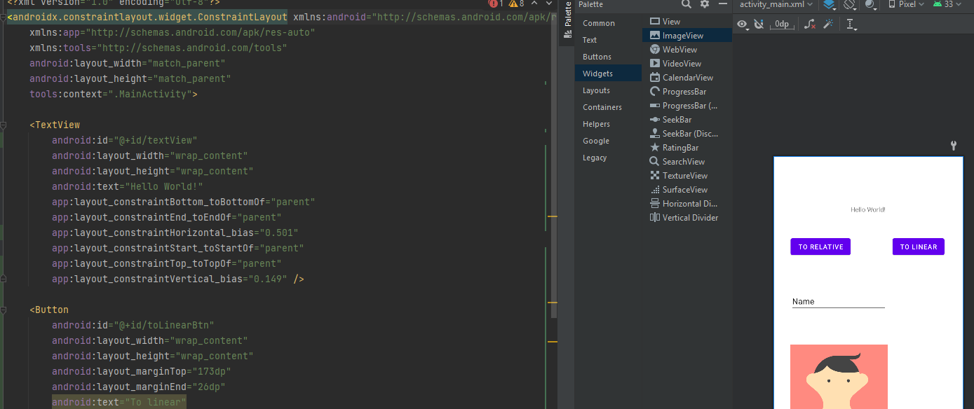

Рисунок 1 – ConstraintLayout

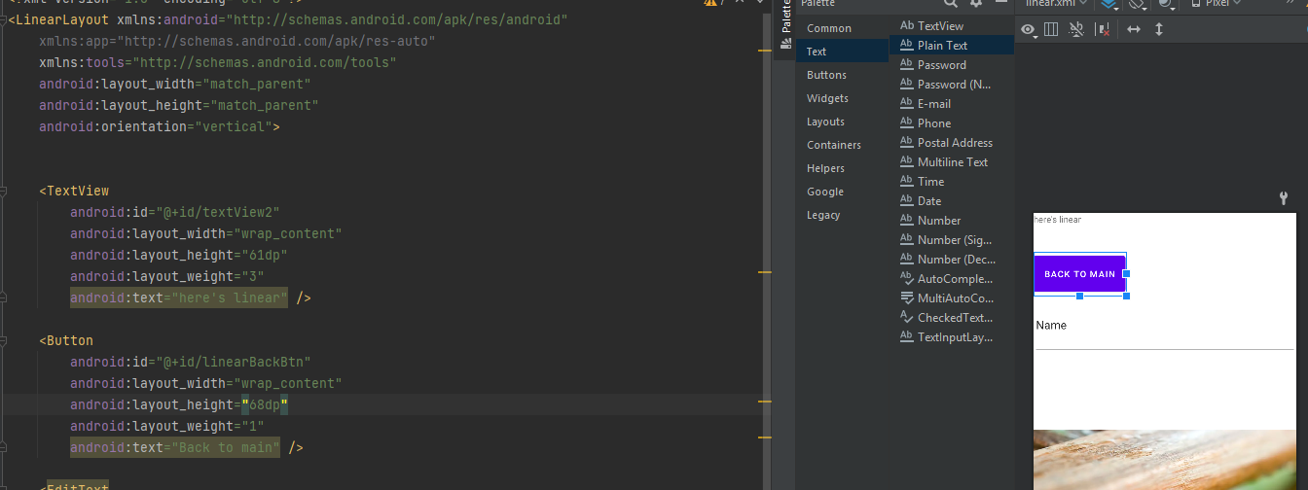

Рисунок 2 – LinearLayout

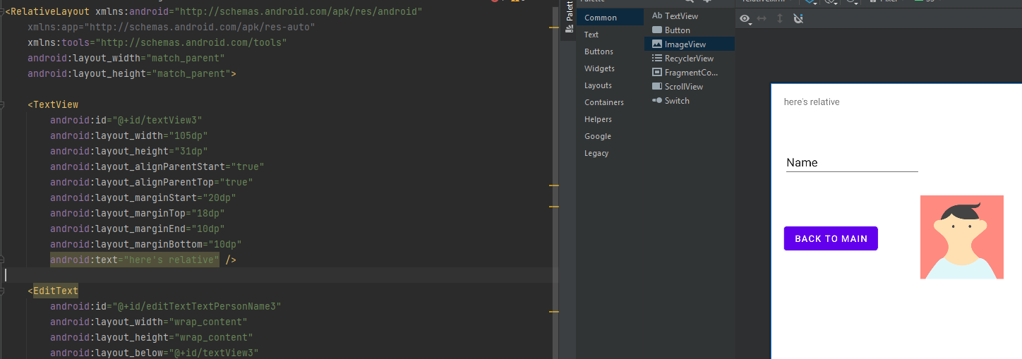

Рисунок 3 – RelativeLayout

Добавим несколько ресурсов в проект. На рисунке 4 представлены папки ресурсов с добавленными ресурсами.

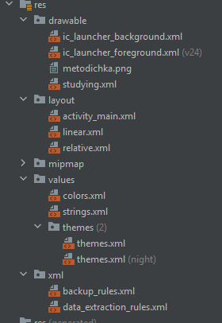

Рисунок 4 – Ресурсы

Подключим ресурсы в проект. Лучше всего подключение видно на drawable ресурсах. На рисунке 5 представлен один из контейнеров, после подключения ресурсов. На рисунке 6 показан пример подключения ресурса из программного кода.

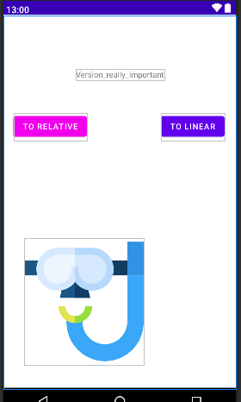

Рисунок 5 – Подключенные ресурсы



Рисунок 6 – Подключение ресурса

Подключим метод логгирования при нажатии на кнопку “to relative”. Подключение показано на рисунке 7.



Рисунок 7 – Подключение декларативно

Программно создадим и подключим методы меняющие отображаемый контейнер при нажатии на соответствующие кнопки. На рисунках 8-9 показаны примеры подключения данных методов.

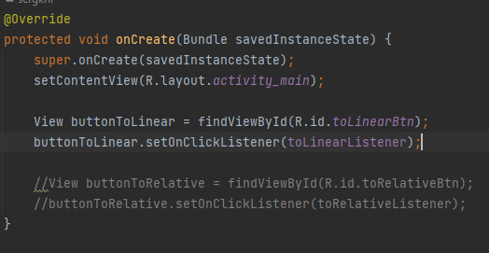

Рисунок 8 – Подключение методов

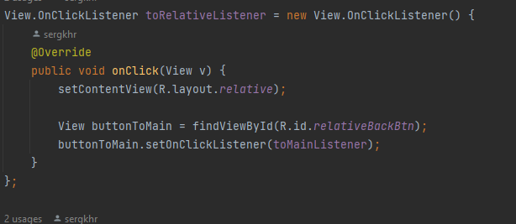

Рисунок 9 – Создание метода

На рисунке 10 показан вывод сообщения в Log.



Рисунок 10 – Вывод в Log

На рисунке 11 показано создание новой activity.

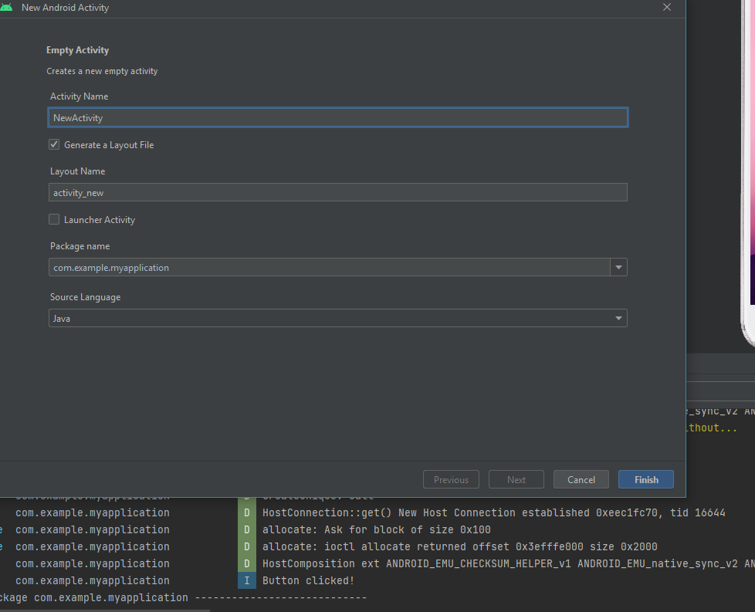

Рисунок 11 – Создание новой activity

На рисунке 12 показан вызов второй активности с передачей сообщения, а также создание ожидания возвращаемых данных из второй активности.

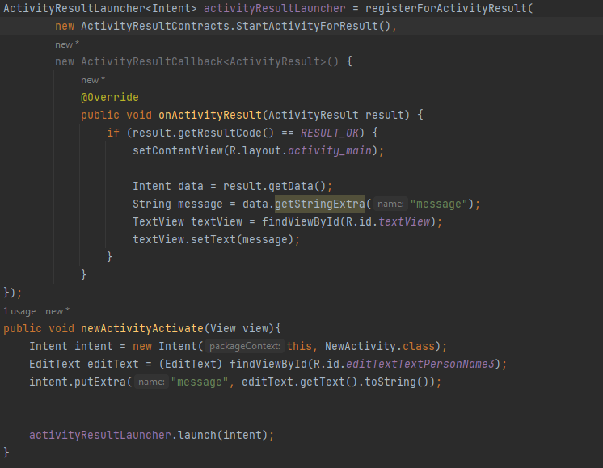

Рисунок 12 – Отправка и принятие данных из второй активности

На рисунке 13 представлены исходящие данные в основной активности.

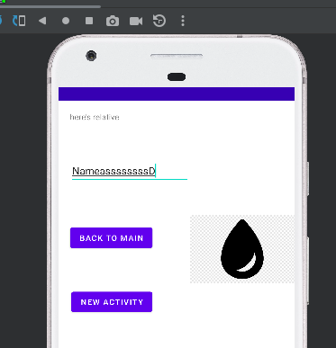

Рисунок 13 – Данные в основной активности

На рисунке 14 представлены принятые данные, записанные в textView, а также данные, которые будут отправлены в основную активность.

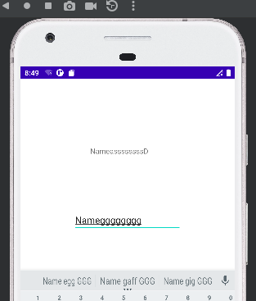

Рисунок 14 – Данные во второй активности

На рисунке 15 представлено получение данных основной активностью.

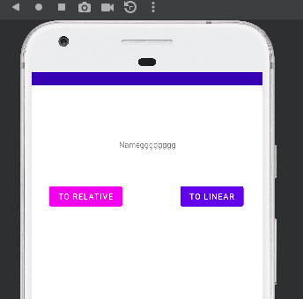

Рисунок 15 – Получение данных в первой активности

Вывод

В процессе выполнения работы были получены навыки создания простых элементов пользовательского интерфейса. Были получены навыки работы с xml файлами. Освоена работа с несколькими активностями и передача данных между ними.